На учебно-тренировочном полигоне в Апаринках
прошла презентация усовершенствованного тренировочного комплекса

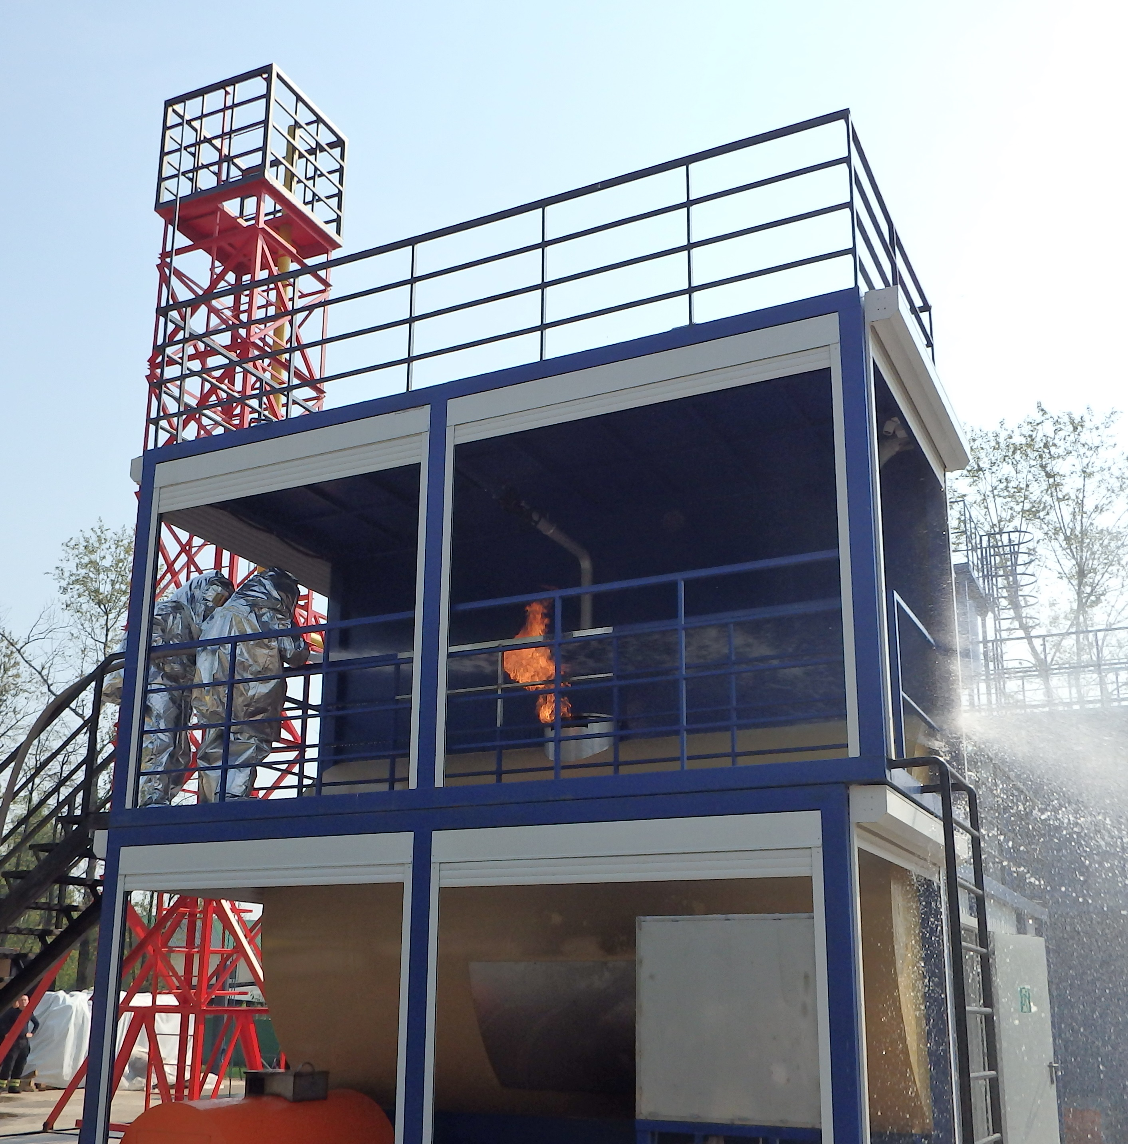

Огнеборцы Пожарно-спасательного центра города Москвы продемонстрировали свое мастерство. Мероприятие прошло на десяти учебно-тренировочных площадках полигона ГКУ «Пожарно-спасательный центр» города Москвы Департамента ГОЧСиПБ. На презентации присутствовали представители городских и федеральных средств массовой информации.
На мероприятии журналистам показали работу спасателей при ликвидации различных видов чрезвычайных ситуаций. Сначала звено газодымозащитной службы (ГДЗС) отработало действия на специальном тренировочном комплексе «Теплодымокамера», который позволяет создавать условия, приближенные к пожару. Далее спасатели ликвидировали последствия условного ДТП. По замыслу, автомобиль в результате столкновения с препятствием, падает с дорожного полотна в водоем, задача пожарных - спасение условного пострадавшего и извлечение транспортного средства при помощи подъёмного крана. На следующем этапе представителям СМИ продемонстрировали приемы устранения течи опасных химических веществ, были отработаны навыки работы поисково-спасательных и аварийно-спасательных служб в условиях, приближенных к реальным. Затем на площадке «Склад ЛВЖ» (ЛВЖ - легковоспламеняющиеся жидкости) прошла тренировка спасателей по применению приемов тушения открытого горения при ЛВЖ, а также откачки агрессивных жидкостей из технологических приямков, поддонов и бочек. В заключении была продемонстрирована работа пожарных на огневом симуляторе «Уголёк» с твердотопливной пожарной загрузкой (древесина). Симулятор позволяет проводить профессиональную подготовку пожарных и спасателей в условиях воздействия опасных факторов пожара, а также отрабатывать действия звеньев ГДЗС при опасных процессах горения.
Самым смелым представителям СМИ предложили «примерить» на себе сложную работу пожарных и спасателей, войти в огонь и дым, чтобы спасти ждущих помощь людей и испытать свои силы на всех новых тренировочных модулях.
«В столице особое внимание уделяется обеспечению безопасности жителей, это требует от сотрудников подразделений пожарно-спасательного центра Москвы постоянного совершенствования навыков и обновления учебно-методической базы. Полигон в Апаринках оснащен самыми новыми комплексами для отработки современных технологий пожаротушения и аварийно-спасательных работ» — отметил начальник Управления по ЮЗАО Департамента ГОЧСиПБ Денис Ильинов.

